竹節蟲
irving

食性
竹節蟲的食性因物種不同而異，有些竹節蟲為廣食性的物種，對各類植物接受度高，有些竹節蟲食性專一，僅接受特定的食草，此外，雌雄蟲、不同齡期的竹節蟲食性可能存在差異，治理蟲害時應注意。

天敵
竹節蟲的天敵相當多，如鳥類、鼠類、爬蟲類、蜘蛛和其他捕食性的昆蟲皆可能為竹節蟲的天敵，此外，竹節蟲從卵到成蟲期皆有寄生性的蜂類及蠅類天敵，但目前相關的研究尚缺乏。

卵
竹節蟲的卵型態因物種而異，特徵較明顯且穩定，在分類上有著具體的應用，卵通常由卵囊和卵蓋所組成，產卵方式隨物種而異，常見有拋棄式產卵、黏附於植物孔隙或產卵於植物內部、產卵於疏鬆的沙土中等等。

https://zh.wikipedia.org/zh-tw/%E7%AB%B9%E7%AF%80%E8%9F%B2%E7%9B%AE

http://icontent.nkps.tp.edu.tw/insectinfo/OrderShow.aspx?orderID=15

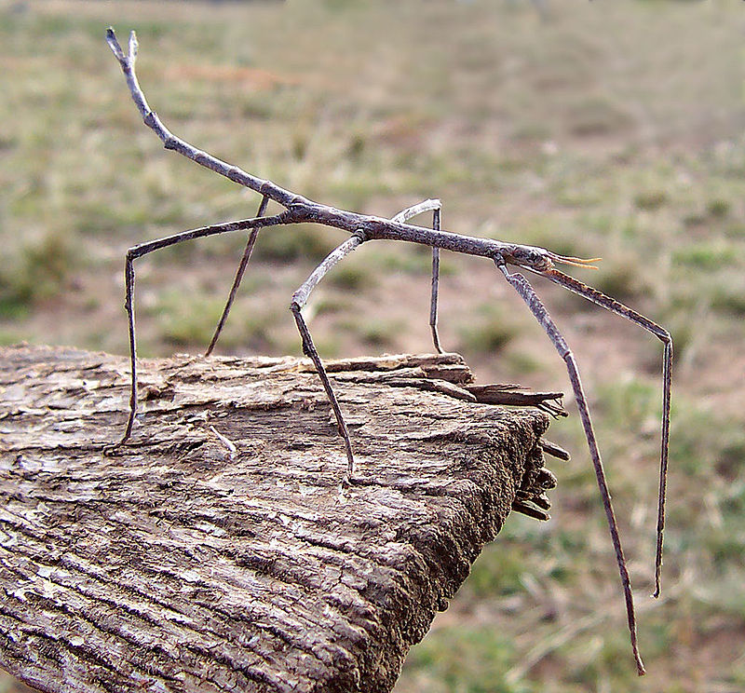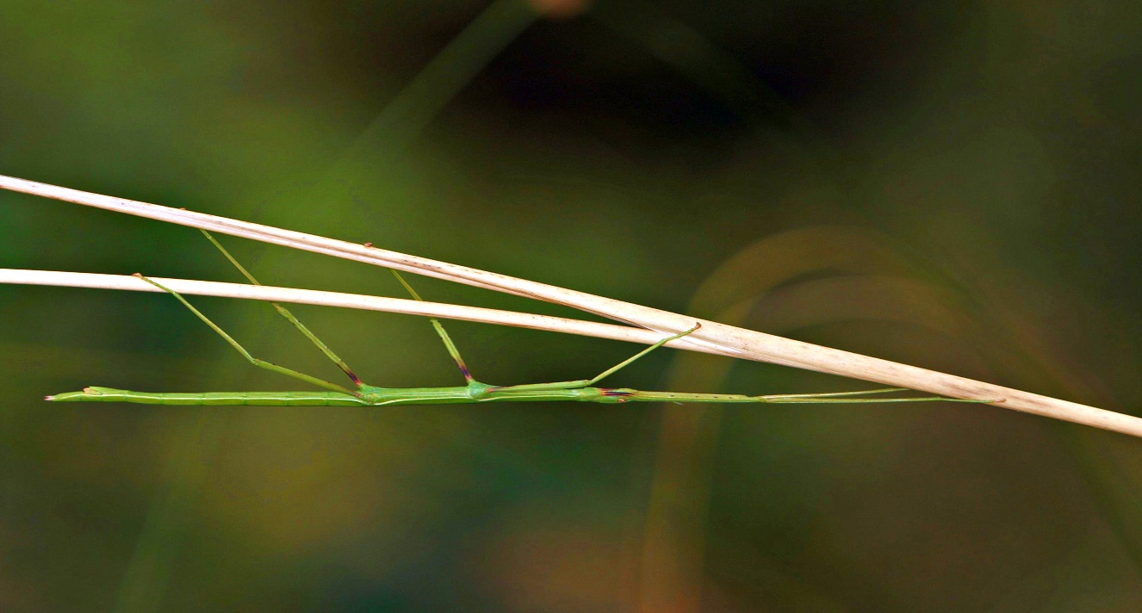
http://icontent.nkps.tp.edu.tw/insectinfo/OrderShow.aspx?orderID=15

